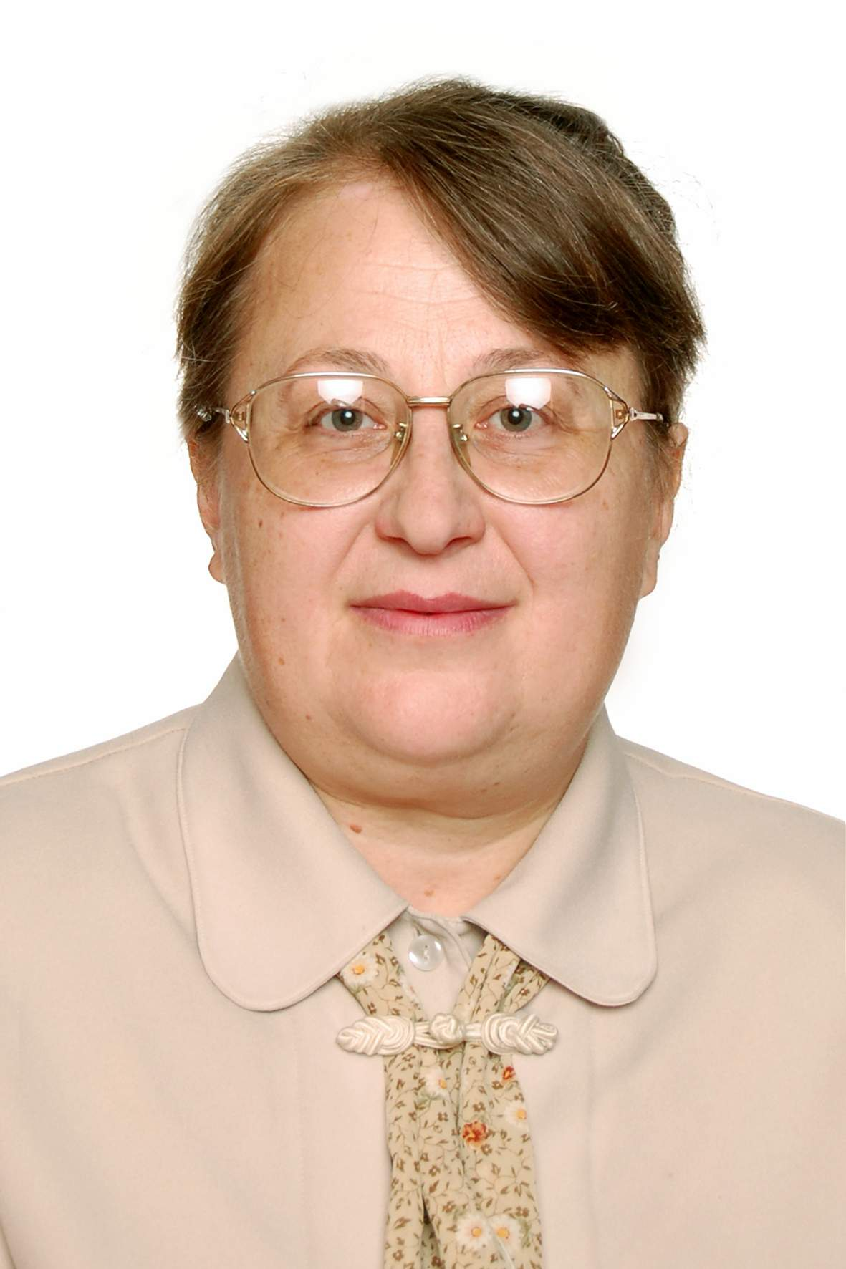

Калачнюк Лілія Григорівна

Доктор біологічних наук, професор, академік Національної академії наук вищої освіти України, лауреат Державної премії України в галузі науки і техніки.

Електронна пошта:

[kalachnyuk\_liliya@nubip.edu.ua](mailto:kalachnyuk_liliya@nubip.edu.ua),

[lilkalachnyuk@gmail.com](mailto:lilkalachnyuk@gmail.com)

Профілі в базах даних:

Scopus - [Scopus preview - Kalachniuk, L. H. - сведения об авторе - Scopus](https://www.scopus.com/authid/detail.uri?authorId=57204816425)

Web of Science - [Liliia Kalachniuk | Publons](https://publons.com/researcher/2960517/liliia-kalachniuk/" \t "_blank)

Google Scholar -

ORCID - [Liliia Kalachniuk (0000-0002-5545-8495) - ORCID | Connecting Research and Researchers](https://orcid.org/0000-0002-5545-8495" \t "_blank)